УО «Белорусский государственный университет информатики и радиоэлектроники»
Кафедра ПОИТ

Отчет по лабораторной работе №1
по предмету
Теория информации
Вариант 3

Выполнил:
Ращеня Р. Ф.

Проверила:
Болтак С. В.
Группа 451003

Минск 2026
ЗАДАНИЕ
Написать программу, которая выполняет шифрование и дешифрование текстового файла любого размера, содержащего текст на заданном языке, используя следующие алгоритмы шифрования:
- «столбцовый метод» с одним ключевым словом, текст на русском языке;
- алгоритм Виженера, самогенерирующийся ключ, текст на русском языке.
Для всех алгоритмов ключ задается с клавиатуры пользователем.
Программа должна игнорировать все символы, не являющиеся буквами заданного алфавита, и шифровать только текст на заданном языке. Все алгоритмы должны быть реализованы в одной программе. Программа не должна быть написана в консольном режиме. Результат работы программы – зашифрованный/расшифрованный файл/ы. Кроме работы с файлами программа должна предоставлять ввод/вывод шифруемого текста с клавиатуры/на экран.

ТЕСТИРОВАНИЕ ПРОГРАММЫ

“Столбцовый метод”
1. Дымовое тестирование
Тест 1.1: Шифрование с текстом содержащим некорректные символы
- Исходный текст: “СЕГОДНЯ8МАРТА!”
- Ключ: ЦВЕТЫ
- Ожидаемый результат: “ЕЯАГМОА8СНТДР!”

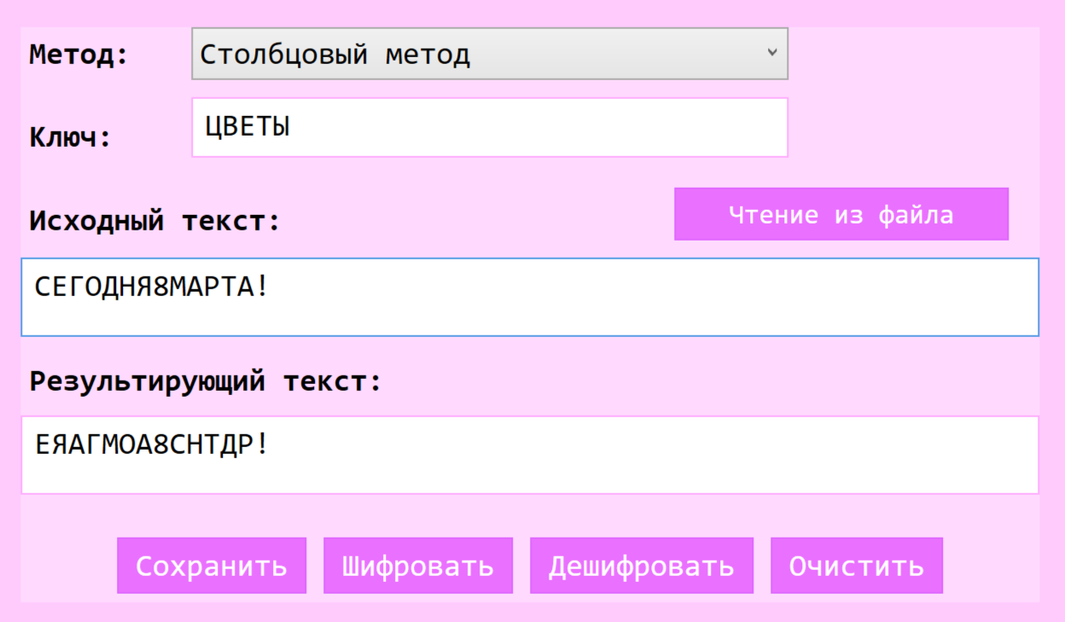

Визуализация процесса:
Ц | В | Е | Т | Ы
4 | 1 | 2 | 3 | 5
С | Е | Г | О | Д
Н | Я | М | А | Р
Т | А

Тест 1.2: Дешифрование с текстом содержащим некорректные символы
- Шифротекст: “ ДЕЯЗФЛПН23ВРИРАКА!”
- Ключ: НОСКИ
- Ожидаемый результат: “ ПРАЗДНИК23ФЕВРАЛЯ! ”

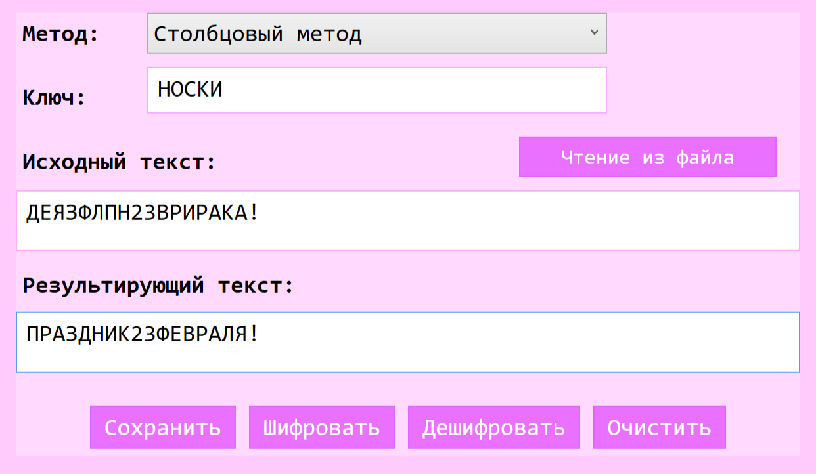

Тест 1.3: Шифрование в случае, когда ключ больше исходного текста
- Исходный текст: “ СВЕТА”
- Ключ: “СВЕТЛАНА”
- Ожидаемый результат: “ВЕАСТ”
Визуализация процесса:
С | В | Е | Т | Л | А | Н | А
7 | 3 | 4 | 8 | 5 | 1 | 6 | 2
С | В | Е | Т | А

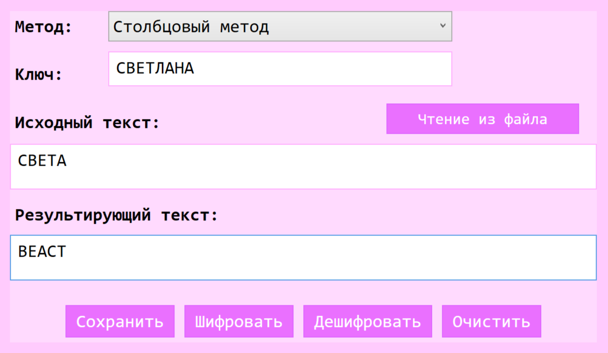

Тест 1.4: Дешифрование в случае, когда ключ больше исходного текста
- Шифротекст: “ВЕАСТ”
- Ключ: “СВЕТЛАНА”
- Ожидаемый результат: “КРИПТОГРАФИЯЭТОИНТЕРЕСНО”
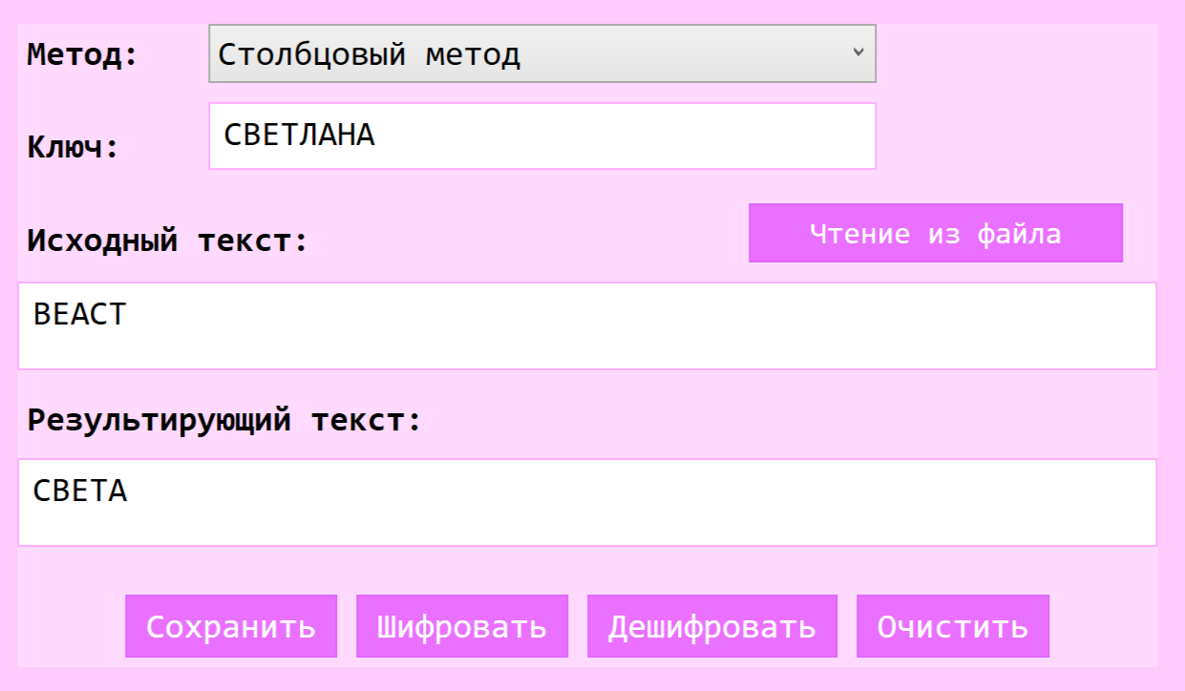

2. Тестирование крайних значений (валидные данные)
Тест 2.1: Шифрование и дешифрование с ключом содержащим букву Ё
- Исходный текст: “ТЕОРИЯИНФОРМАЦИИ”
- Ключ: “ЁЛКА”
- Ожидаемый результат: “РНМИТИФАОИРИЕЯОЦ”
- Результат: Программа работает корректно (одинаковый результат при шифровании и дешифровании)
Визуализация процесса:
Ё | Л | К | А
2 | 4 | 3 | 1
Т | Е | О | Р
И | Я | И | Н
Ф | О | Р | М
А | Ц | И | И

Результаты шифрования и дешифрования:
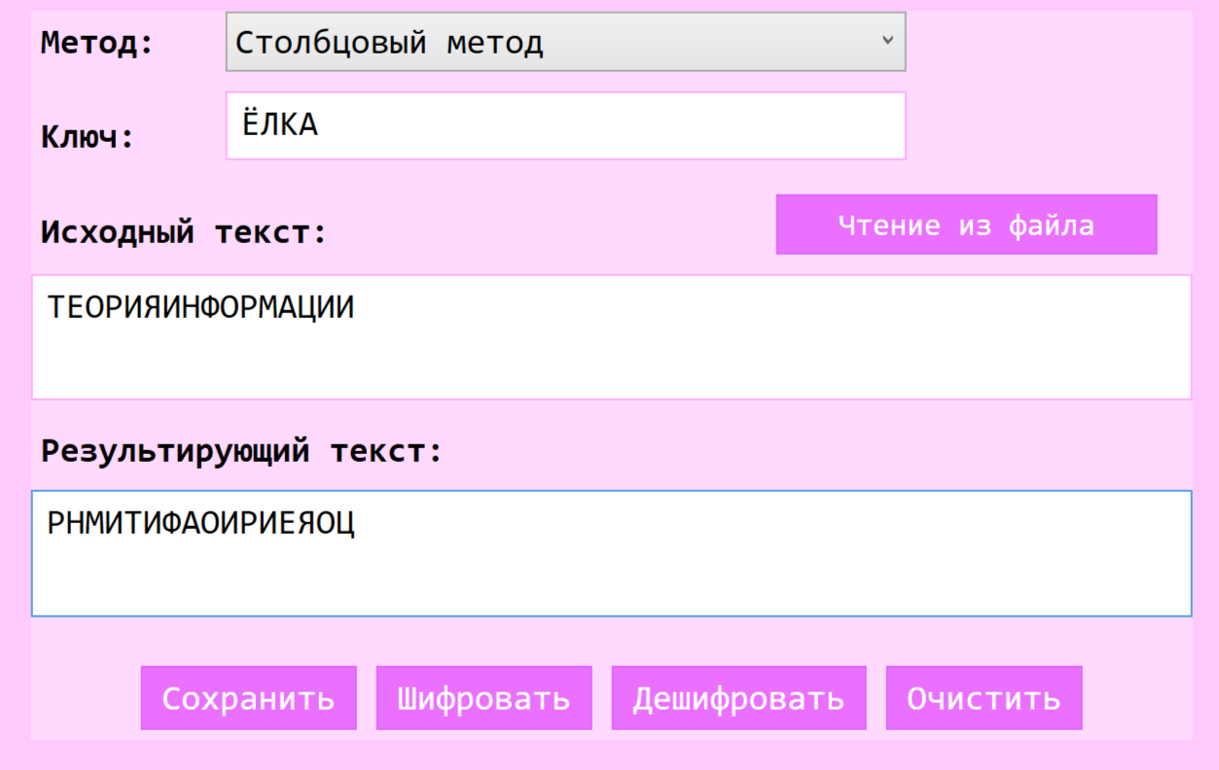
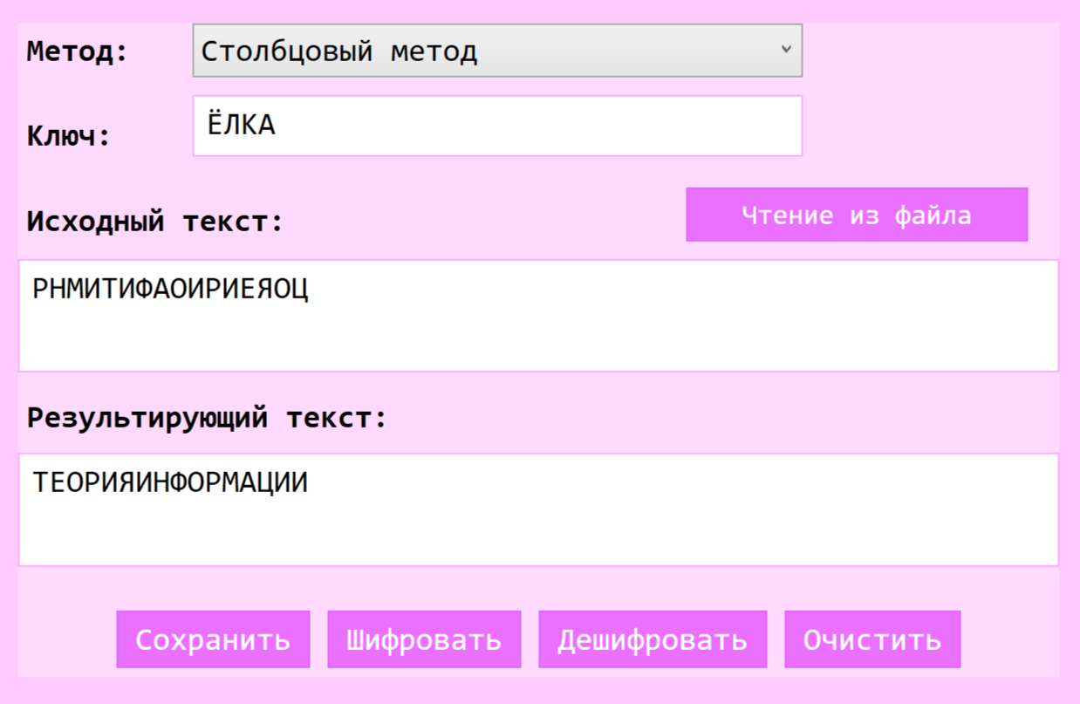

Тест 2.2: Шифрование и дешифрование с ключом, содержащим все одинаковые буквы
- Исходный текст: “ПРИВЕТСТВУЮ”
- Ключ: АААААА
- Ожидаемый результат: “ПТРВИУВЮЕТС”
- Результат: Программа работает корректно (одинаковый результат при шифровании и дешифровании)

Визуализация процесса:
А | А | А | А | А | А
1 | 2 | 3 | 4 | 5 | 6
П | Р | И | В | Е | Т
С | Т | В | У | Ю

Результаты шифрования и дешифрования:
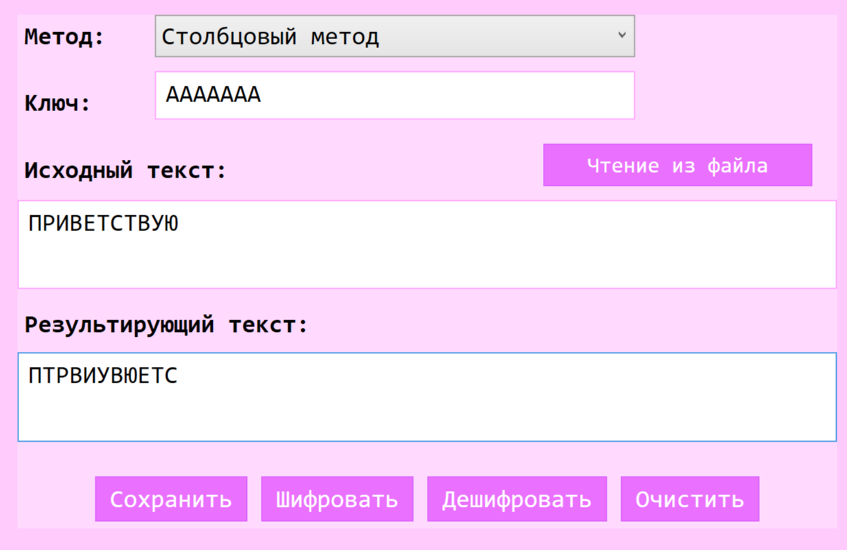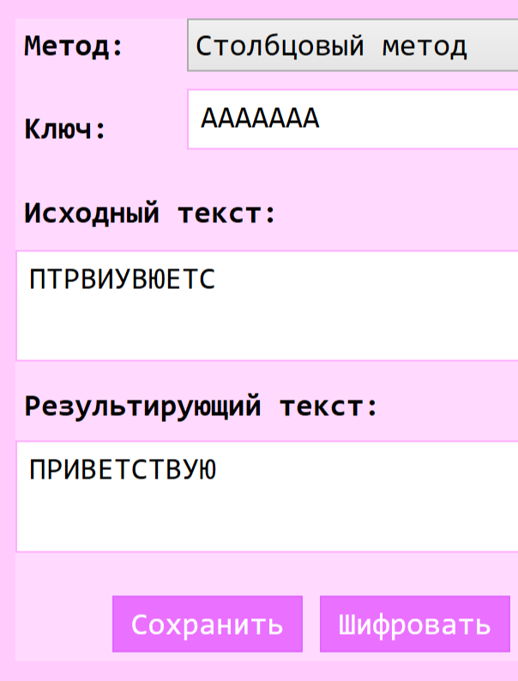

3. Тестирование невалидных данных
Тест 3.1: Ключ без валидных символов
- Исходный текст: “ТЕКСТ”
- Ключ: “abc”
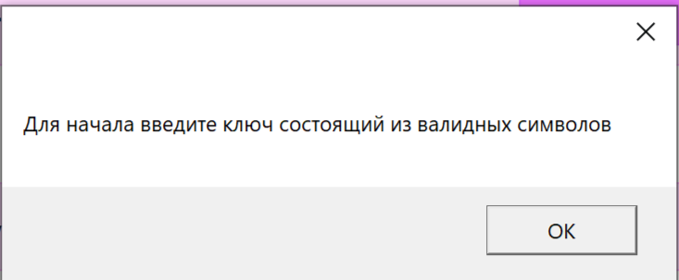
Тест 3.2: Исходный текст без валидных символов
- Исходный текст: “efg”
- Ключ: “КЛЮЧ”
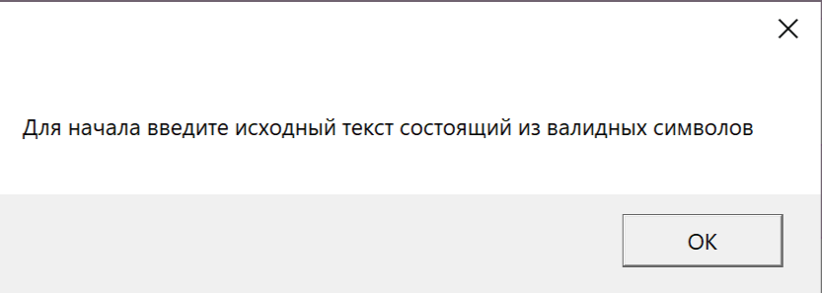

Шифр Виженера (самогенерирующий ключ)

Таблица подстановки Виженера


4. Дымовое тестирование
Тест 4.1: Шифрование с самогенерирующим ключом
- Исходный текст: “КР1ПТ0ГРАФИЯ”
- Ключ: “АБВГ”
- Сгенерированный ключ: “АБВГБВГДВГДЕ”
- Ожидаемый результат: “КСКТЭЯЛАТГЛП”
Визуализация процесса:
ТЕКСТ: |  | К | Р | 1 | П | Т | 0 | Г | Р | А | Ф | И | Я
КЛЮЧ: |  | А | Б |  | В | Г |  | К | Р | И | П | Т | О
РЕЗУЛЬТАТ: |  | К | С | 1 | С | Х | 0 | Н | Б | П | Ж | Л | П

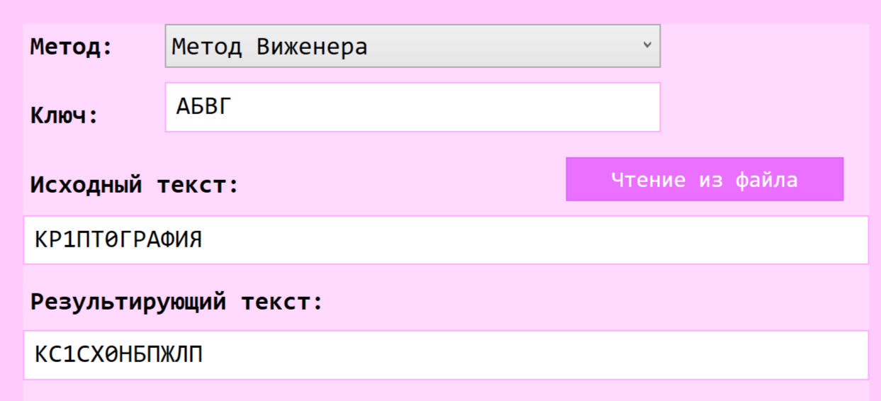
Тест 4.2: Дешифрование
- Шифротекст: “КС1СХ0НБПЖЛП”
- Ключ: “АБВГ”
- Ожидаемый результат: “КР1ПТ0ГРАФИЯ”
Визуализация процесса:
ШИФР: |  | К | С | 1 | С | Х | 0 | Н | Б | П | Ж | Л | П
КЛЮЧ: |  | А | Б |  | В | Г |  | К | Р | И | П | Т | О
РЕЗУЛЬТАТ: |  | К | Р | 1 | П | Т | 0 | Г | Р | А | Ф | И | Я

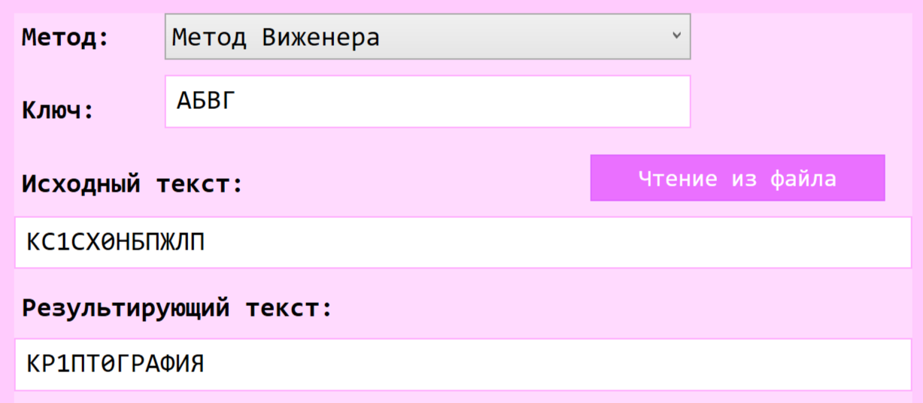

5. Тестирование с буквой Ё (валидные данные)
Тест 5.1: Шифрование с текстом с буквой Ё
- Исходный текст: “НОВОГОДНЯЯ ЁЛКА”
- Ключ: “КЛЮЧ”
- Сгенерированный ключ: “КЛЮЧ”
- Результат: “ШЪАЁРЭЁЬВН ЙЩЙЯ”
Визуализация процесса:
ТЕКСТ: |  | Н | О | В | О | Г | О | Д | Н | Я | Я |  | Ё | Л | К | А
КЛЮЧ: |  | К | Л | Ю | Ч | Н | О | В | О | Г | О |  | Д | Н | Я | Я
РЕЗУЛЬТАТ: |  | Ш | Ъ | А | Ё | Р | Э | Ё | Ь | В | Н |  | Й | Щ | Й | Я

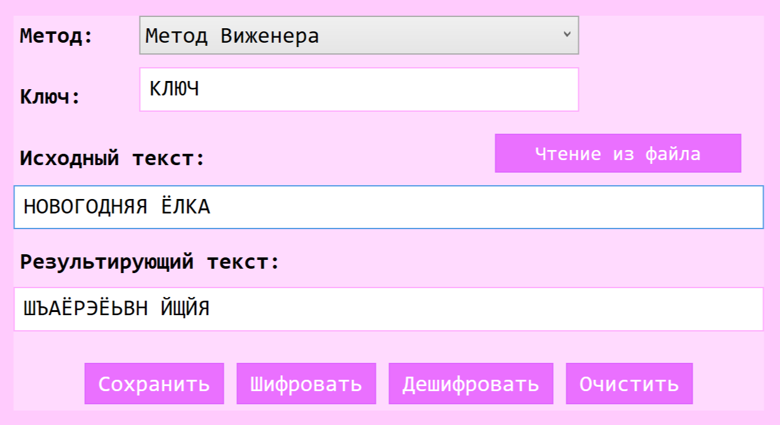
Тест 5.2: Дешифрование с текстом с буквой Ё
- Шифротекст: “ ШЪАЁРЭЁЬВН ЙЩЙЯ”
- Ключ: “КЛЮЧ”
- Результат: “ НОВОГОДНЯЯ ЁЛКА”
Визуализация процесса:
ШИФР: |  | Ш | Ъ | А | Ё | Р | Э | Ё | Ь | В | Н |  | Й | Щ | Й | Я
КЛЮЧ: |  | К | Л | Ю | Ч | Н | О | В | О | Г | О |  | Д | Н | Я | Я
РЕЗУЛЬТАТ: |  | Н | О | В | О | Г | О | Д | Н | Я | Я |  | Ё | Л | К | А

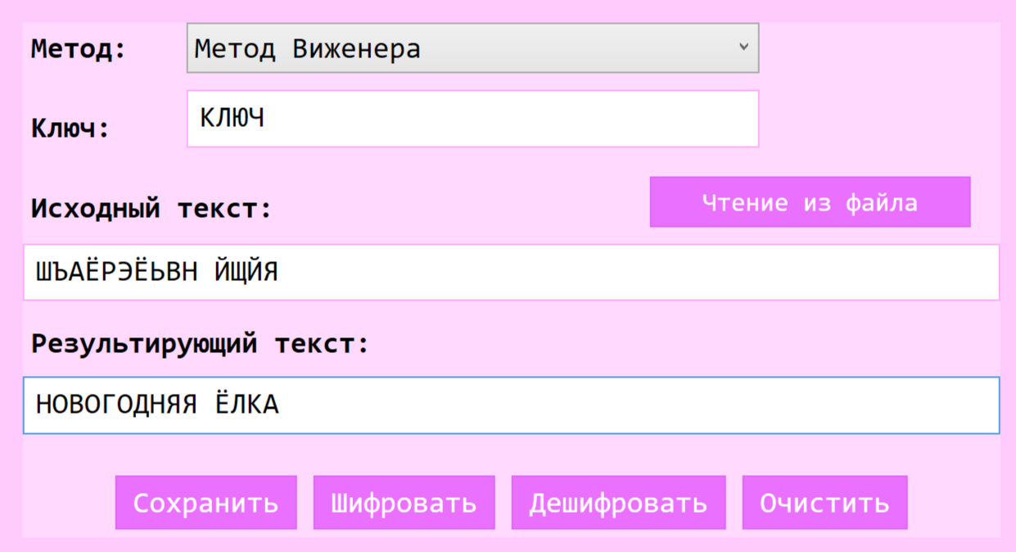
Тест 5.3: Шифрование с ключом с буквой Ё
- Исходный текст: “БЕРЁЗА”
- Ключ: “ЁЖИК”
- Сгенерированный ключ: “ЁЖИКБЕ”
- Результат: “ЖЛЩРИЕ”
Визуализация процесса:
ТЕКСТ: |  | Б | Е | Р | Ё | З | А
КЛЮЧ: |  | Ё | Ж | И | К | Б | Е
РЕЗУЛЬТАТ: |  | Ж | Л | Щ | Р | И | Е

Тест 5.4: Дешифрование с ключом с буквой Ё
- Шифротекст: “ЖЛЩРИЕ”
- Ключ: “ЁЖИК”
- Сгенерированный ключ: “ ЁЖИКБЕ”
- Результат: “ БЕРЁЗА ”
Визуализация процесса:
ТЕКСТ: |  | Ж | Л | Щ | Р | И | Е
КЛЮЧ: |  | Ё | Ж | И | К | Б | Е
РЕЗУЛЬТАТ: |  | Б | Е | Р | Ё | З | А

6. Тестирование невалидных данных
Тест 6.1: Ключ без русских букв
- Исходный текст: “ТЕКСТ ”
- Ключ: “123!@#”



